附件2

服务商填报操作手册

第一步：登录

1、访问地址https://ndtpc.com

2、右上角点击登录，注册、填写账号、密码

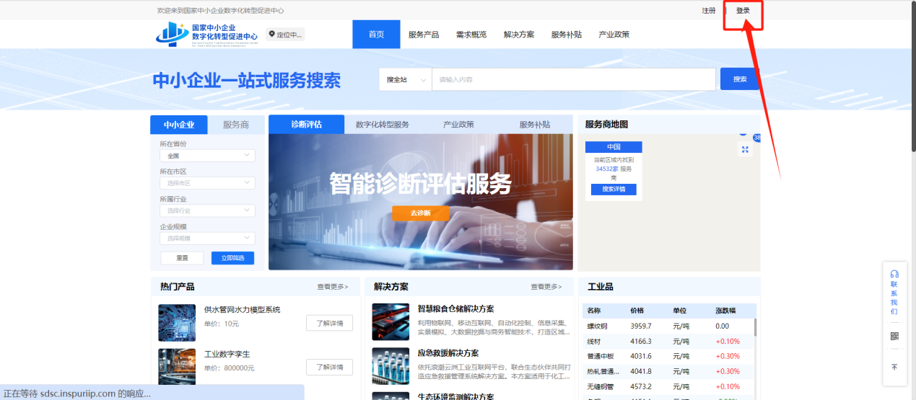

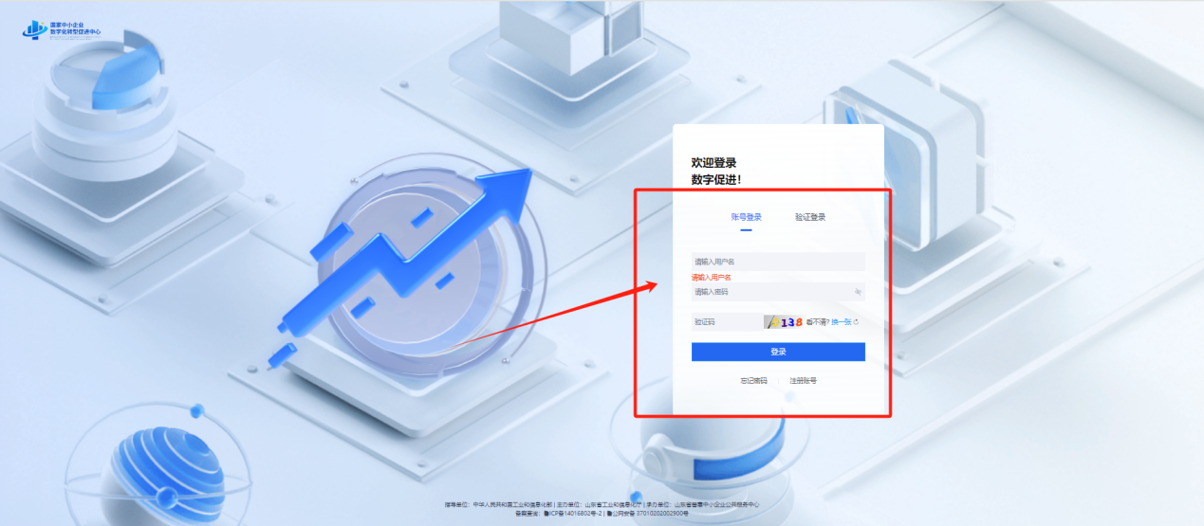

第二步：服务商认证

1.先注册服务商信息

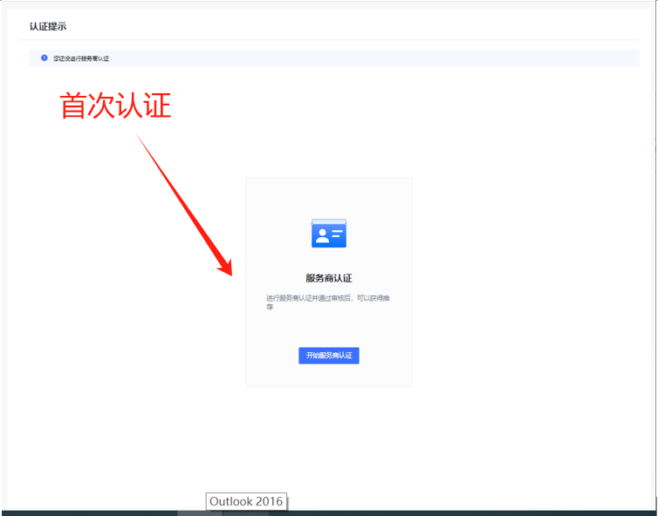

2.服务商信息填写，完成后点击提交

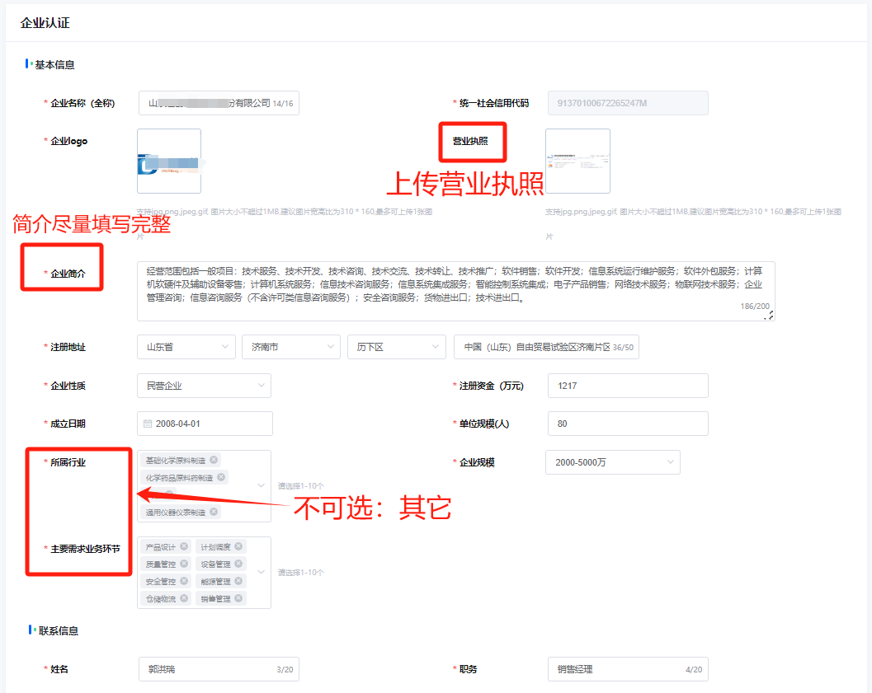

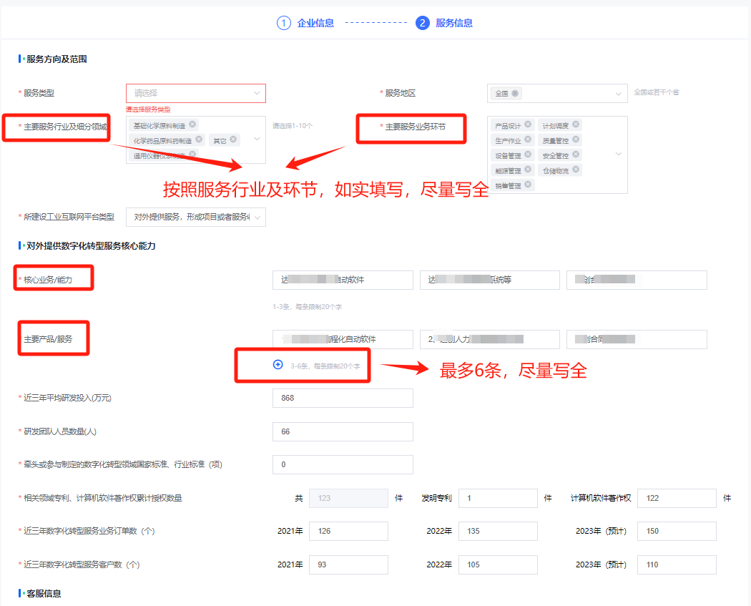

3.服务商认证提交后会进入主页面，点击工作台

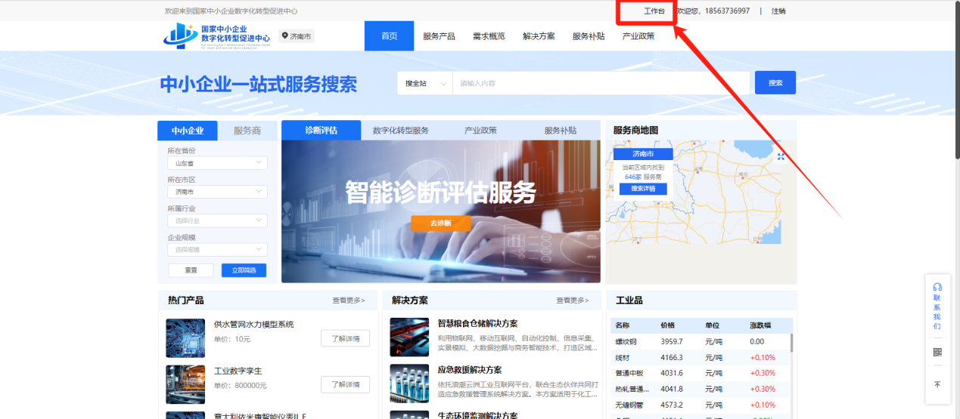

4.选择服务商工作台：

（1）在服务信息内可以看到企的基本信息，如有需要补充或者完善可以选择进行编辑；（待认证状态不可编辑，需联系工作人员进行认证成功后再修改）

（2）点击服务资源，对产品、方案、案例进行填写。

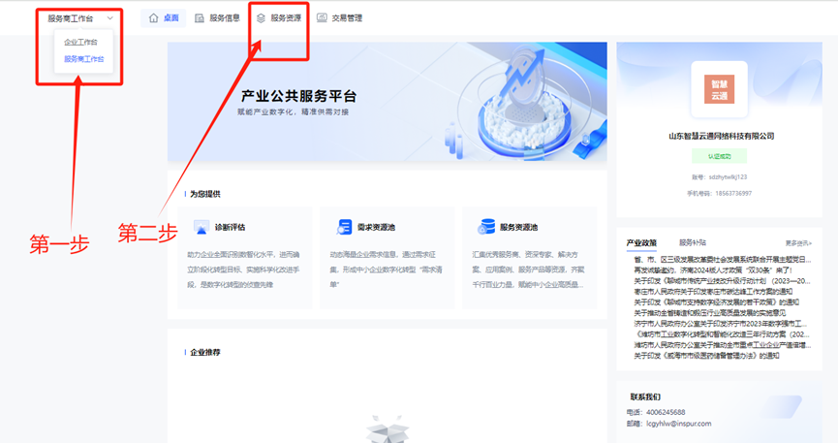

第三步：服务商发布产品、方案、案例

1.在服务商工作台，进入服务资源模块，根据需要新增即可

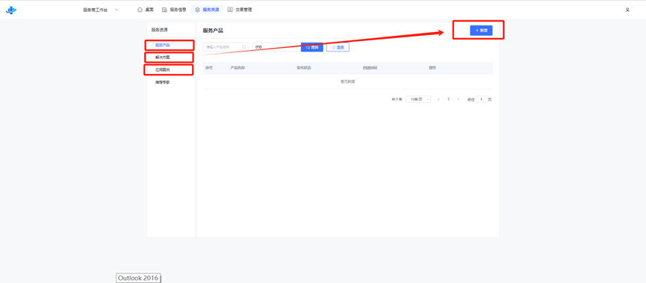

2.服务产品、解决方案注意事项

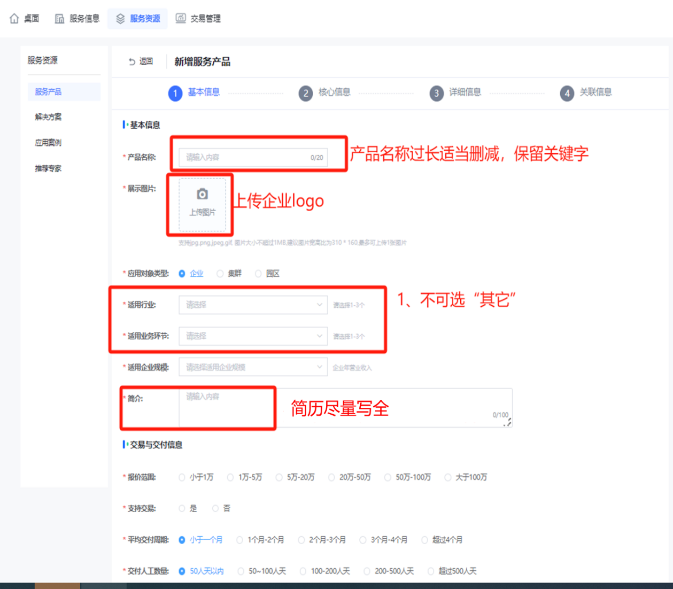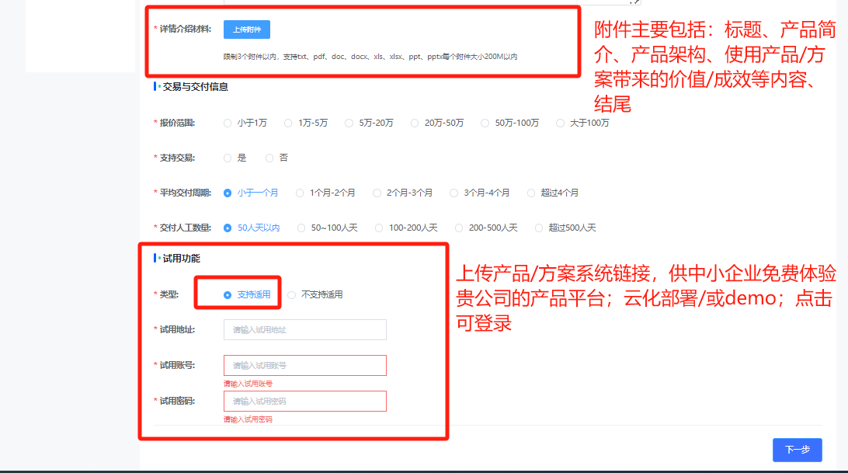

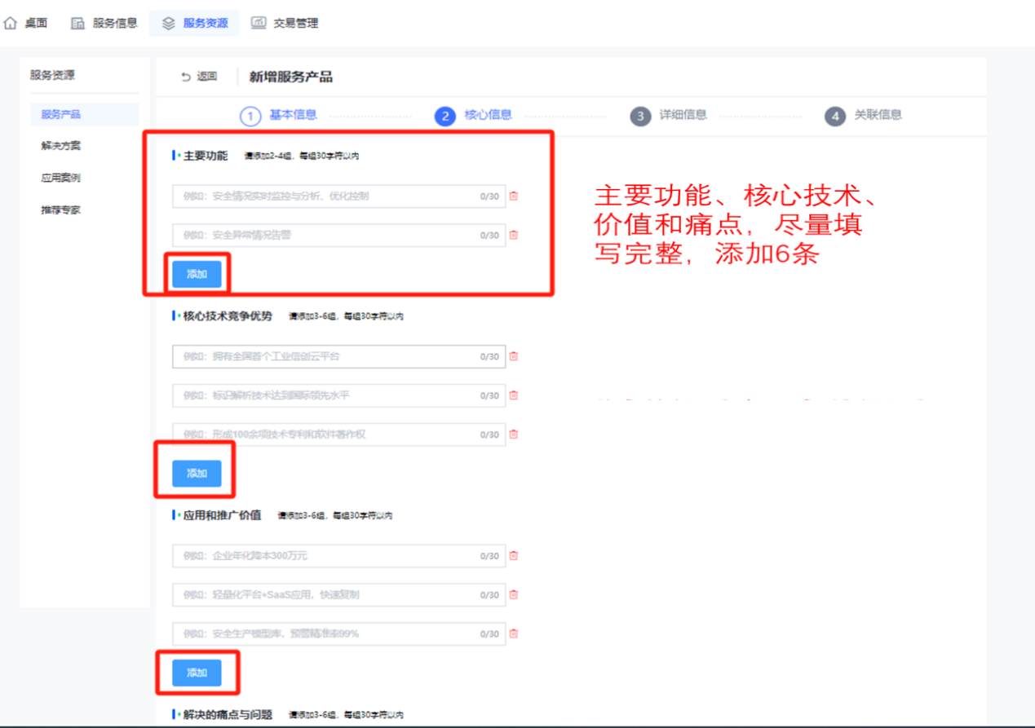

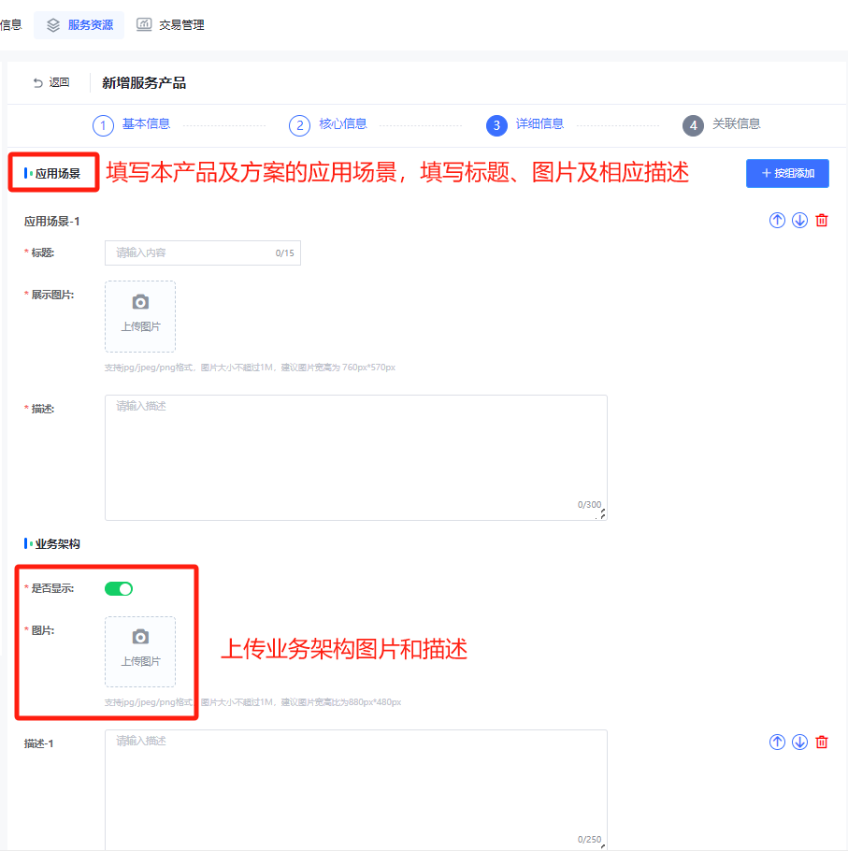

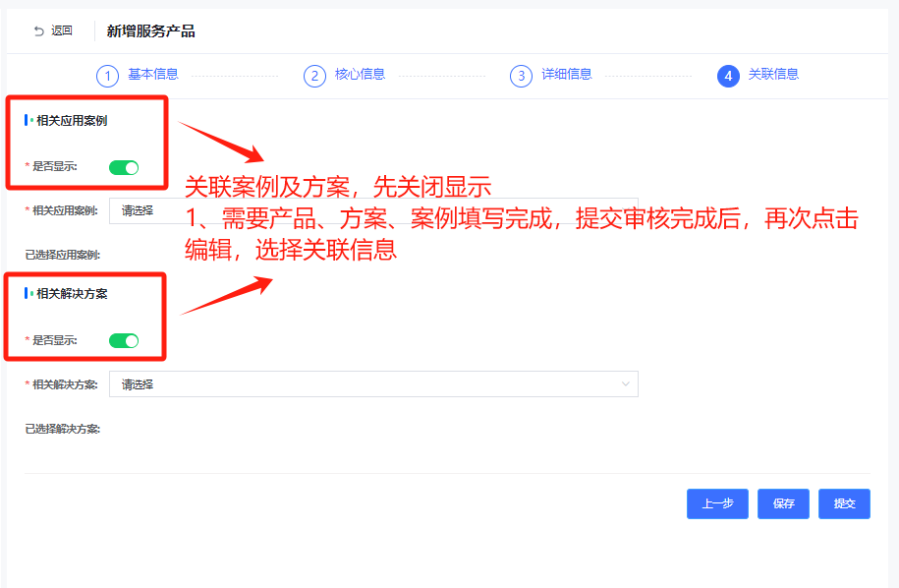

3.解决方案与服务产品填报内容一致，需要注意点一致。

4.应用案例相关内容

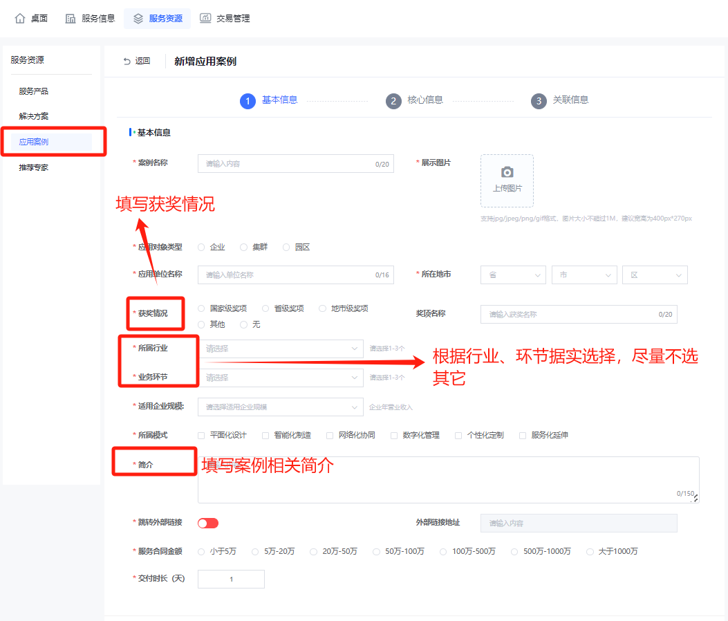

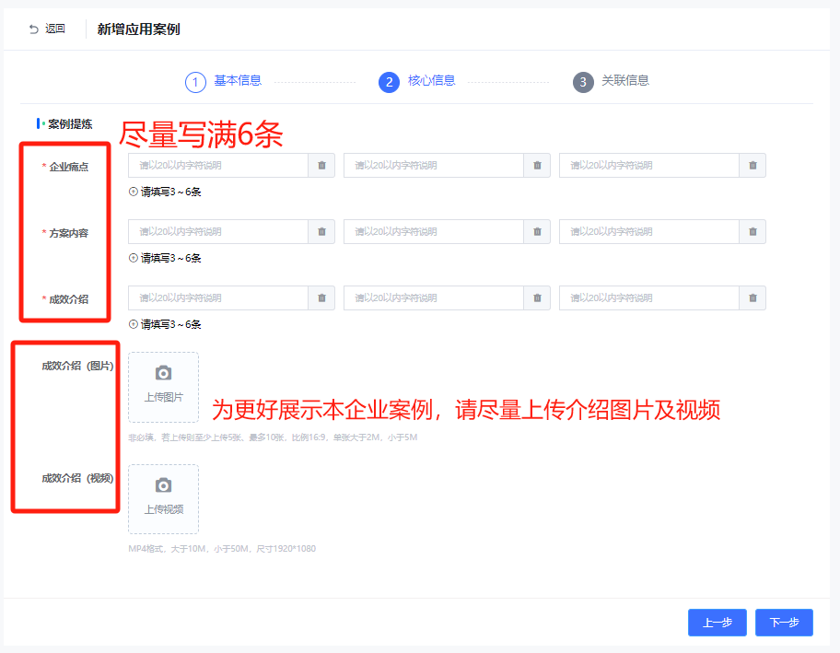

6.所以信息填报完成后，同产品、方案一致，点击提交，审核完成后，返回编辑，进行相关信息关联

